PRESSEMITTEILUNG 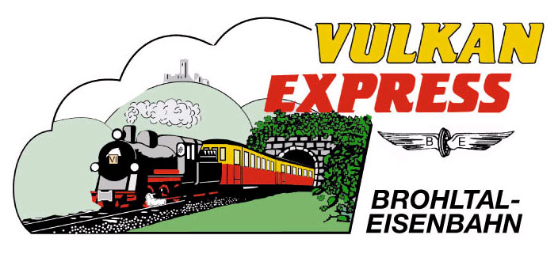
Brohl-Lützing, 10.07.2016

Ferien-Frühstück im Bahnhof Burgbrohl
Günstiges Pauschalangebot inkl. Anreise im „Vulkan-Expreß“

Seit dem Beginn der Sommersaison beim „Vulkan-Expreß“ ist das idyllisch gelegene Bahnhofsgebäude in Burgbrohl wieder bewirtschaftet. Während der rheinland-pfälzischen und nordrhein-westfälischen Sommerferien wird ein attraktives Kombiangebot mit Brohltalbahn-Fahrt und reichhaltigem Ferien-Frühstück angeboten.

An allen Wochenenden, sowie dienstags und donnerstags, zwischen dem 16.07.2016 und dem 28.08.2016 kann man mit dem „Vulkan-Expreß“ nach Burgbrohl fahren und frühstückt dann im gemütlichen Gastraum des historischen Bahnhofsgebäudes besonders günstig. Für nur 30 Euro erhalten alle Gäste mit gültiger Fahrkarte ein reichhaltiges und leckeres Frühstück für zwei Personen – inklusive An- und Abreise mit der Brohltalbahn!

Los geht es um 09:30 Uhr am kleinen Bahnhof der Brohltalbahn in Brohl-Lützing. Nach 20 Minuten idyllischer Kleinbahnfahrt erreicht der Zug den schönen
Bahnhof Burgbrohl. Dort wartet das Team des „Bahnhof Burgbrohl“ schon mit dem Frühstück auf die Fahrgäste. Zurück geht es ab Burgbrohl um 12:20 Uhr nach Brohl.

Auch Feriengäste (und Anwohner), die in Nieder- oder Oberzissen wohnen und gerne ausschlafen, können das Angebot zum gleichen Preis nutzen: Abfahrt ist in Oberzissen um 11:55 Uhr, in Niederzissen um 12:02 Uhr. Nach dem leckeren Spätaufsteher-Frühstück im Bahnhof Burgbrohl geht es um 14:35 Uhr zurück nach Nieder- und Oberzissen.

Buchbar ist das Angebot direkt beim Bahnhof Burgbrohl unter Tel. 02636 / 9693076. Nähere Informationen finden Interessierte auch im Internet unter www.bahnhof-burgbrohl.de oder www.vulkan-express.de.

Interessengemeinschaft Brohltal-Schmalspureisenbahn e.V.
Kapellenstraße 12
56651 Niederzissen
Telefon 02636-80303
Telefax 02636-80146
E-Mail: buero@vulkan-express.de
www.vulkan-express.de
Facebook: “Brohltalbahn / Vulkan-Expreß”

